제 50회 신입생 워크샵 무대팀 인수인계서
57기 박민주 58기 박현아 이동건 이동조 59기 이민재
- 워크샵은 학기 중에 공연이 진행되는데 시간이 많은 듯하면서도 각자 학교생활을 하느라 다들 바쁘고 평일을 비워서 작업을 하는 것이 쉽지 않기 때문에 최대한 스케줄을 빨리 잡고 디자인도 일찍이 정하시면 좋습니다. 우선 빠르게 진행시켜 두면 나중에 시간이 남을 때 더 보수 및 보완할 수 있으니 공연진 구성되자 마자 스케줄부터 착착 정해두고 지키는 것을 추천합니다.
- 무대팀의 작업은 대본이 나오기 전, 대본이 나온 후로 크게 나눌 수 있는데, 타임라인 순으로 정리해보면 제반조사 무대디자인 구상 및 확정 미니어처 제작 비품구매 무대 제작 설치 및 철거 라고 생각하면 됩니다.
- 제반조사 (대본 전) – 제반조사는 말 그대로 수중에 어떤 재료들이 있는지를 파악하는 건데 한 번 할 때 제대로 안 해두면 나중에 생각지 못한 지출이 많이 발생할 수 있습니다. 그러면 예산과 다른 지출이 생기게 되고 기획팀과 충돌이 발생할 수 있으니 꼭 한 번 할 때 확실히 해두도록 하세요. 벽이 몇 개고 (깨끗한 벽, 더러운 벽) 못이 몇 개고, 망치 등의 공구가 다 제대로 있는 지 등 확실히 해두면 좋습니다. (**지난 공연에 사용한 벽은 모두 율전 소극장 좌우측에 있는 문 안에 들어있습니다) 제반조사를 진행할 때 공연장의 치수도 재야합니다. 공연장의 깊이와 너비를 재면 되고, 관객석을 기준으로 무대의 양끝도 어느 정도로 할 지 나중에 연출진과 상의해서 결정하면 됩니다.
- 무대디자인 구상 및 확정 – 여기서부턴 대본이 나오고 난 후에 진행되는 작업입니다. 대본이 나오면 팀 회의를 진행하기 전에 각자 대본을 다 읽어온 후 대략적으로 장소 및 시간(시대)와 공간 구분을 생각한 후에 만나세요. 그런 후 각자의 생각을 종합하여 대략적인 틀을 만듭니다. 평면도를 그려보면 좋습니다. 이 과정에서는 연출진과 충분한 상의를 해야 하고 소통도 원활해야 하니 연출진과 물리적으로 가까운 곳에서 회의를 하는 걸 추천합니다. 제일 좋은 건 함께 회의를 진행하는 것입니다. 만약 두 경우 모두 힘들 것 같으면 꼭 연출진에게 미리 이야기를 해서 연락이 잘 될 수 있도록 하세요.
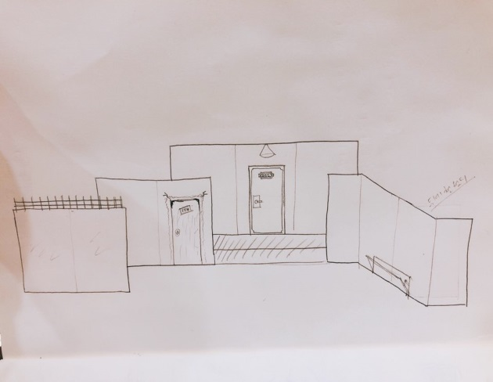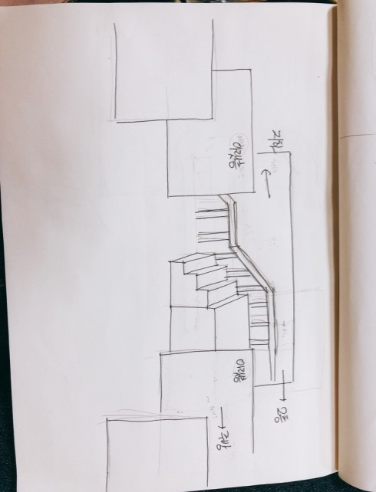
- 미니어처 제작 – 무대디자인 구상 및 확정이 완료되고 나면 그것을 바탕으로 미니어처를 제작해야 합니다. 제반조사를 할 때 측정해둔 공연장의 크기를 바탕으로 바닥을 만들고 벽도 실제 비율을 바탕으로 해서 만들면 됩니다. 축척을 제대로 생각해야 나중에 무대를 세울 때 오차범위가 크지 않아요. 보통 우드락을 이용해서 만들기도 하는데 이것도 돈이니까 그냥 박스를 잘라서 만들어도 괜찮습니다. 이렇게 만든 미니어처를 가지고 연출진과 또 상의를 해서 벽의 위치 혹은 무대 디자인 수정을 하게 됩니다. 이 때 만들어둔 미니어처는 나중에 무대 설치 때도 사용되니 꼭 잘 보관하시길 바랍니다.
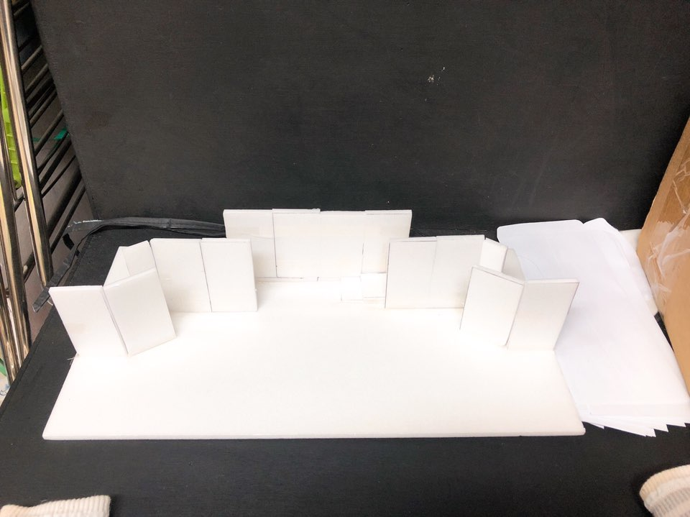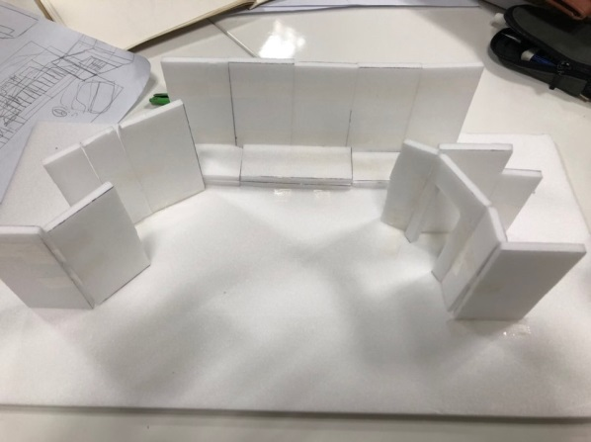
- 비품구매 – 각목은 필수적으로 구매해야 하고, 못도 대공연 때 쫌 넉넉히 구매해두면 좋을 것 같습니다. 이번 공연 때는 못을 구매해두지 못해서 휜 못도 다시 펴서 재활용하는 불상사가 발생했는데, 시간도 많이 잡아먹고 괜히 스트레스 받으니까 꼭 못은 미리미리 사두세요. 매 공연을 할 때 페인트, 각목, 못, 케이블타이, 노끈, 마스킹 테이프, 야광 테이프는 무대팀에서 구매를 해야 하는 물품들이니 비품 구매할 때 꼭 잊지 말고 사두세요. 이외에도 경첩, 나사못 등은 무대디자인에 따라서 구매를 해야 할 수도 있는데 이런 것들은 모두 철물점에 가면 구매할 수 있으니 필요할 것 같으면 미리 구매해두세요. 공연이 급박해지면, 특히 철야할 때 새로운 물품을 사야 하는 상황이 발생할 수도 있는데 드림디포에도 웬만한 것들은 팔긴 하지만 가격이 훨씬 비싸니까 철물점 애용하시길-
- 무대 제작 – 무대 제작은 보통은 벽 페인트칠 및 대도구 제작을 일컫습니다. 보통은 다들 시간이 되는 주말에 날을 잡아서 진행하게 되는데 율전 소극장 밖에 있는 공간에서 작업을 하시면 됩니다. 비가 오면 골치 아프니 일기예보 확인해서 화창한 날에 진행하시면 됩니다. 혹시라도 상황이 여의치 않아 실내에서 하게 될 경우 탁구 치는 곳 옆에 있는 넓은 공간에서 하면 되는 데 그럴 경우 땅에 페인트가 흐르지 않도록 신문지를 넉넉히 챙겨와 아래에 깔아두고 진행하시면 됩니다. 보통 하루를 통으로 잡고 작업을 한다고 생각하면 되는데 작품에 따라 제작할 것들이 많아서 하루 안에 끝나지 않을 수도 있다는 것을 염두에 두고 스케줄을 짜세요. 가급적 최대한 빨리 진행해서 하루 안에 작업이 완료될 수 있도록 하는 걸 추천합니다. 그리고 만약 설치하는 날 제작해도 될 것 같은 것들은 뒤로하고 페인트칠처럼 미리 해둬야 하는 것들부터 많이 해두세요. 선배님들께 연락 드리면 오셔서 도와주시기도 하고 응원도 해주시니 정중히 연락 드려보세요.
- 설치 및 철거 – 무대 설치는 보통 첫 공연 전날 저녁에 철야로 진행이 되는데, 하룻밤을 새도 체력 혹은 뜻밖의 상황 등으로 인해 무대가 제 시간에 설치되지 않는 경우가 많으니 가능하다면 기획팀에게 말해서 공연 이틀 전까지 대관이 가능할 수 있도록 하는 걸 추천합니다. 설치는 사람이 많으면 많을수록 좋긴 한데 그 많은 인력을 써먹지 못하면 있느니만 못한 결과가 초래됩니다. 그러니 노는 사람이 생기지 않도록 미리미리 무대팀장 혹은 무대감독이 설치 스케줄 및 업무 분배를 해두세요. 설치는 바닥 벽 세부디테일 순으로 진행됩니다. 바닥의 경우 PVC 혹은 합판을 사용하게 될 것입니다. 합판을 설치할 때는 크게 힘든 게 없는데 타카의 개수가 한정적이라 노는 인원이 생길 확률이 높습니다. PVC의 경우 까는 데 시간도 조금 오래 걸리고 힘이 들지만 그만큼 노는 인원은 없을 겁니다. PVC 바닥을 깔게 되면 꼭 선배님께 연락을 드리세요. 바닥은 고정시키기 전에 꼭 먼저 깔아두고 연출진에게 컨펌을 받고 고정시키기 시작하세요. (PVC든 합판이든 다 깐 후에 경계에 마스킹 테이프 처리를 해야 하는데 이 때도 테이프를 덮기 위한 페인트가 필요하니 잊지 마시길) 바닥이 완성되었으면 벽을 세우면 됩니다. 벽의 경우 세우기 전에 미니어처대로 세워본 후에 연출진의 컨펌을 받고 마스킹을 해둔 후에 실질적으로 세우는 작업을 시작하면 됩니다. 벽 위치 잡을 때 사람이 많이 필요하니 바닥을 빠르게 깐 후에 이 작업부터 먼저 하세요(모두가 철야를 참여하는 게 아니기 때문). 벽은 니주를 댈 수 있으면 니주를 사용하면 되는데 보통은 뒷벽만 이렇게 할 수 있고 옆 벽들은 와꾸를 대야 합니다. 니주는 소극장 좌측 문에 쌓여있는데 무거우니 꺼낼 때 조심하세요. 니주 대는 거랑 와꾸 대는 건 백문이 불여일견이니 인수인계를 통해 배우기 보다는 현장에서 도와주러 오신 선배님을 통해 배우시길 추천합니다. 현장 인수인계가 최고! 바닥과 벽 작업을 완료하면 보통 동이 텄을 텐데 그러면 어느 정도 청소를 한 후에 디테일 작업을 하시면 됩니다. 공연이 끝난 후에는 철거를 해야 하는데 뒷풀이에 조금이라도 더 빨리 가기 위해서는 빠르게 작업을 해야 합니다. 업무 분배를 미리 해서 벽 해체, 니주 넣기, 바닥 뜯기, 청소를 효율적으로 진행하세요. 벽과 니주는 원위치로 (소극장 좌/우측 문 안쪽 공간) 돌려놓으시면 되고 나머지 물품들은 잃어버리지 않도록 동방으로 잘 모셔둡니다. 여기까지 하면 무대팀도 공연 끝 - !
+) 요즘 공구빌런이 생겨서 자꾸 뭐만하면 공구가 사라지는데 다 돈이고 무엇보다 사라지면 작업 진행이 안되니까 공구관리 잘하세요.
+) 만약에 신입생들로만 이루어진 무대팀이라면, 혹은 재학생도 있지만 잘 모르는 부분이 생긴다면 언제든 전에 무대팀을 했던 극회인들에게 연락을 해서 물어보세요! 친절히 도와주신답니다! 철야 때는 무조건 선배님들과 동기들에게 콜
+) 무대팀은 공연날 오퍼를 딱히 시간을 안 정해두고 한 명씩 있으면서 보수하는 경우가 있는데, 웬만하면 다른 팀처럼 오퍼를 정해두면 좋습니다. 대신 시간으로 고정시키기 보다는 공연 당일에도 잔작업이나 보수를 해야될 일이 생길 수 있으니 공연시간대별로 정해두면 좋을 것 같아요! (물론 제일 좋은 건 크게 별 다른 일 없으면 모두 나오는 거죠)

무대가 힘들긴 한데 뿌듯함이 진짜 크고 묘한 중독성이 엄청난 스텝이랍니다. 다들 힘내시고 즐거운 공연 하시길 바랍니다 :D

